S02 – Bases de Datos Relacionales en MySQL
Evidencias de ejecución – IT Academy, Data Analytics

Nombre | Carlos Hisamitsu
P2P | Camila
Fecha | 21/09/2026
Repositorio GitHub | https://github.com/chisamitsu/ita-dataanalytics/tree/main/02-s02-bases-de-datos-relacionales-mysql

NIVEL 1

Ejercicio 1 – Importación de tablas y diagrama entidad-relación

Enunciado
A partir de los documentos adjuntos (estructura_dades y dades_introduir), importa las dos tablas. Muestra las características principales del esquema creado y explica las diferentes tablas y variables que existen. Asegúrate de incluir un diagrama que ilustre la relación entre las diferentes tablas y variables.

Evidencia de ejecución (Workbench)
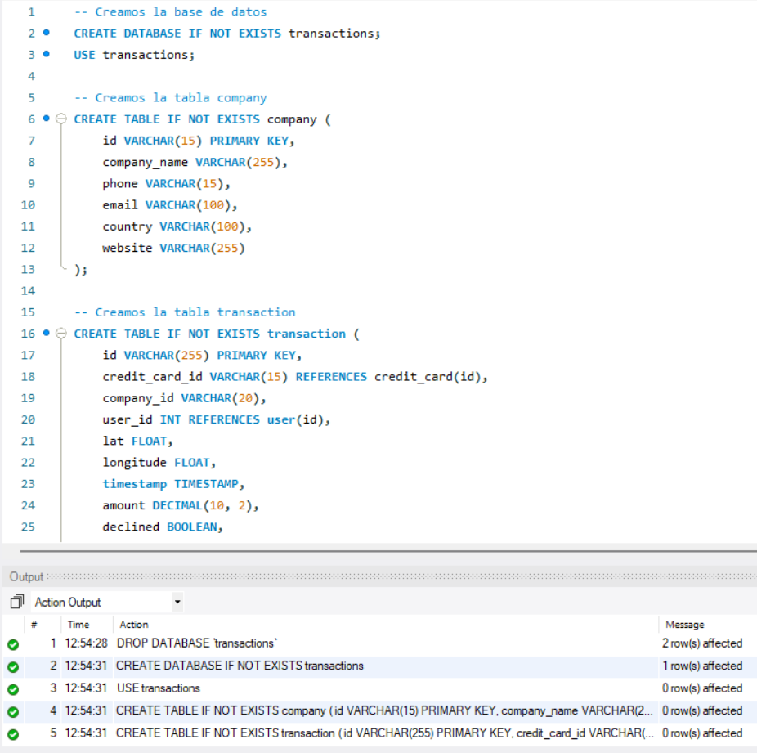
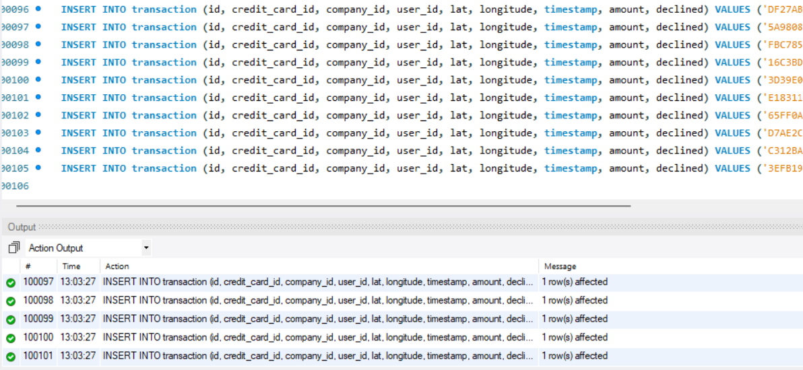

Diagrama entidad-relación
Diagrama exportado desde Workbench (Database > Reverse Engineer):
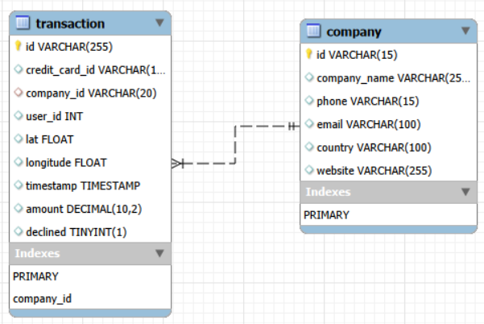
Hay dos tablas en esa base de datos:
- company (dimensiones)
Cada fila tiene los datos de una compañía como nombre, contacto (phone, email) y país y sitio web.
Hay una clave primaria en el “id” de la compañía.
- transaction (hechos)
Cada fila tiene información de las transacciones realizadas (o rechazadas). Datos de tarjeta de crédito, localidad, fecha y hora, valor, el usuario que lo ha hecho y a que compañía está relacionada.
Hay una clave primaria “id” y una llave foránea “company_id” que hace la relación con la tabla company.

Ejercicio 2 – Consultas con JOIN

Enunciado
Utilizando JOIN realizarás las siguientes consultas: listado de los países que están generando ventas; desde cuántos países se generan las ventas; identifica la compañía con la media más grande de ventas.

Evidencia de ejecución (Workbench)
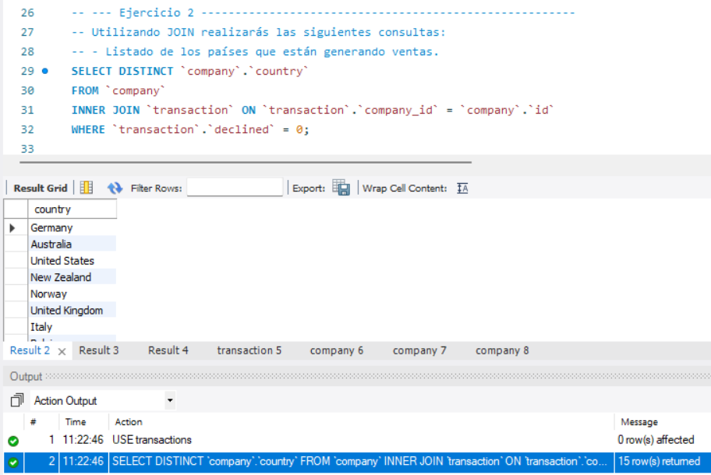
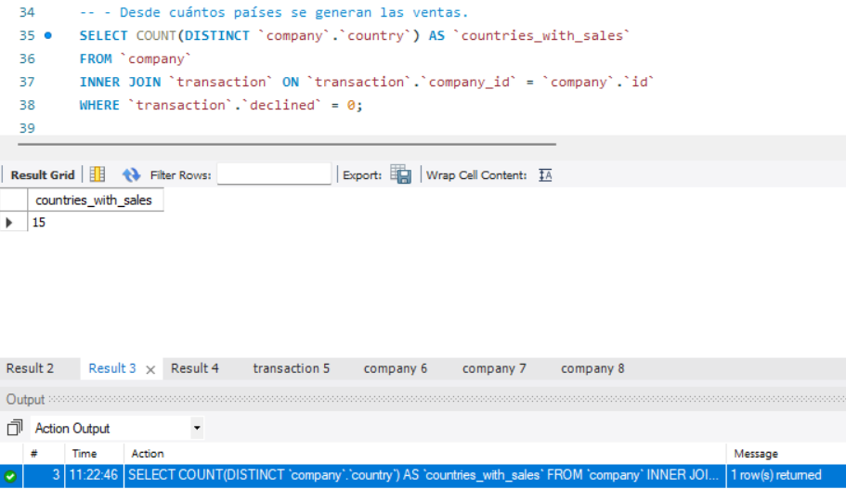
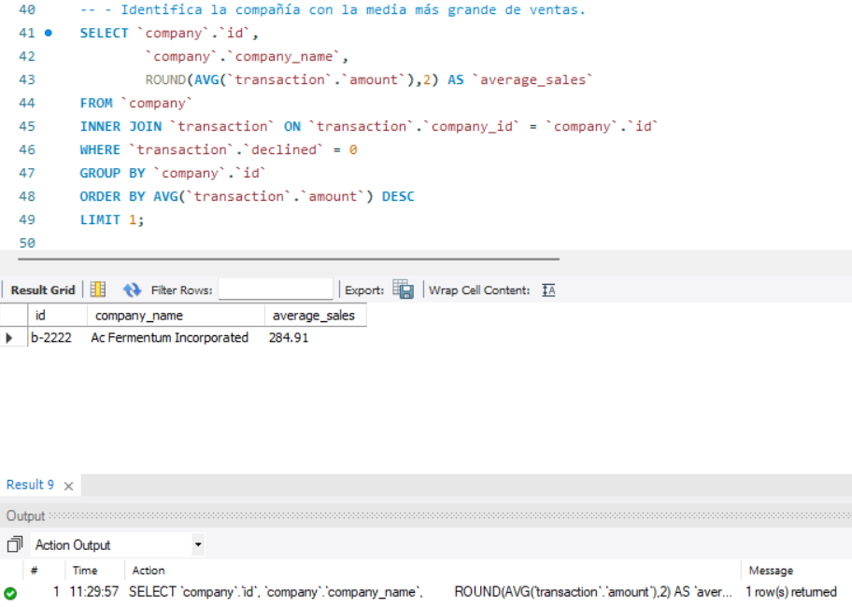

Ejercicio 3 – Subconsultas (sin JOIN)

Enunciado
Utilizando únicamente subconsultas (sin utilizar JOIN): muestra todas las transacciones realizadas por empresas de Alemania; lista las empresas que han realizado transacciones por un amount superior a la media de todas las transacciones; eliminarán del sistema las empresas que no tienen transacciones registradas, entrega el listado de estas empresas.

Evidencia de ejecución (Workbench)
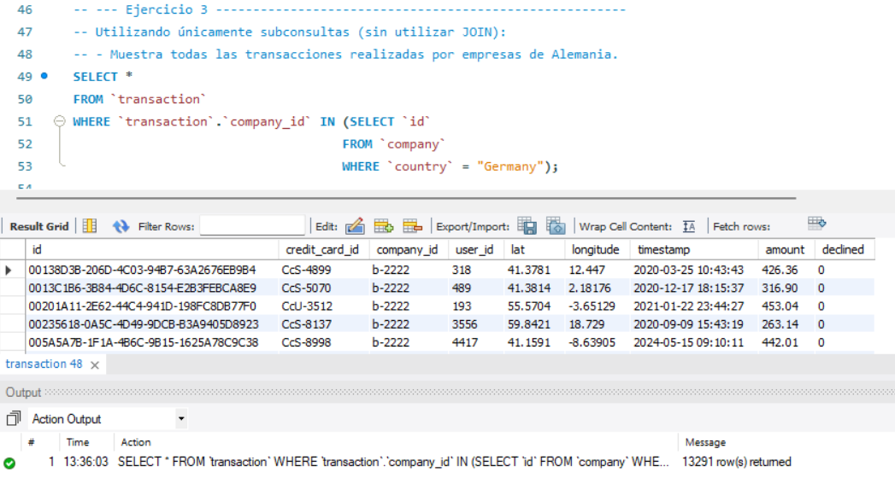
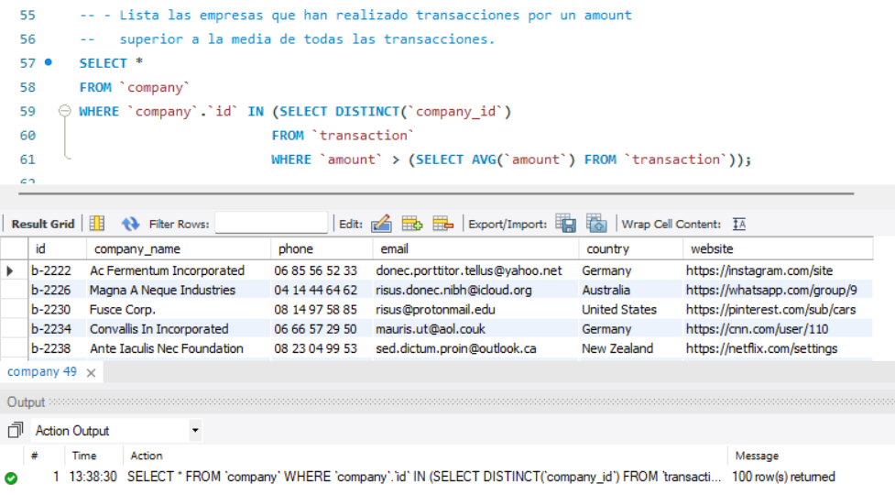
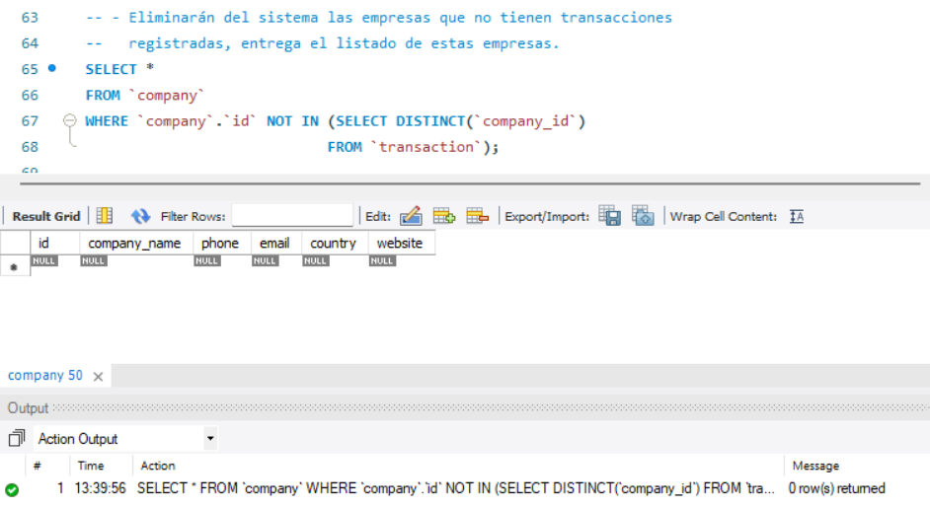

Comentarios sobre los resultados
- Hay un total de 100 compañías, y el resultado de la segunda consulta tiene todas las compañías debido a que cada compañía tiene por lo menos una transacción de valor más alto que la media de todas las transacciones.
- No hay compañía sin transacciones en esa base de datos. Por eso la tercera consulta no retornó resultado alguno.

Ejercicio 4 – Creación de la tabla credit_card

Enunciado
Diseña y crea una tabla llamada "credit_card" que almacene detalles cruciales sobre las tarjetas de crédito. Debe identificar de manera única cada tarjeta y relacionarse adecuadamente con "transaction" y "company". Tras crearla, ingresa la información del documento "dades_introduir_credit". Muestra el diagrama y una breve descripción.

Evidencia de ejecución (Workbench)
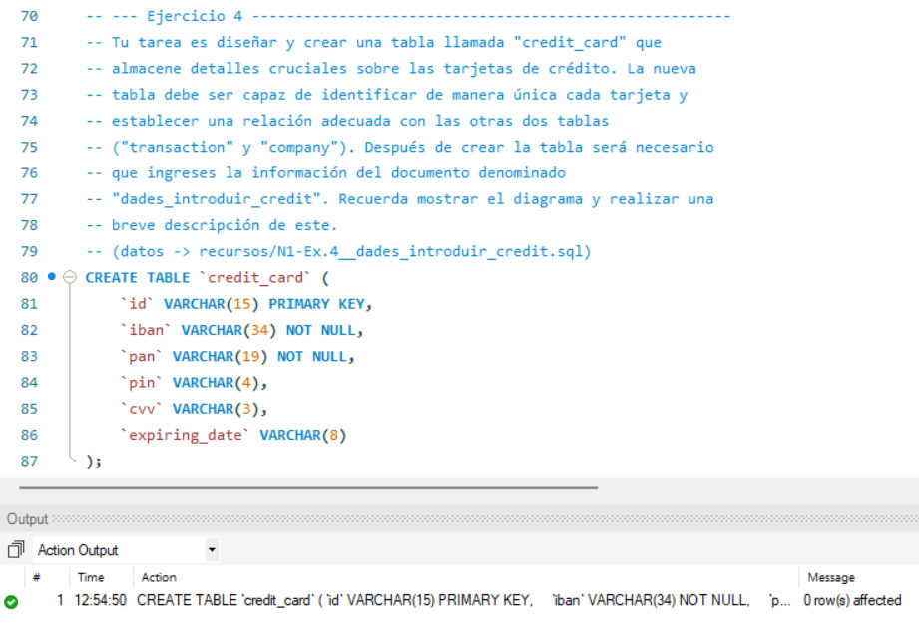
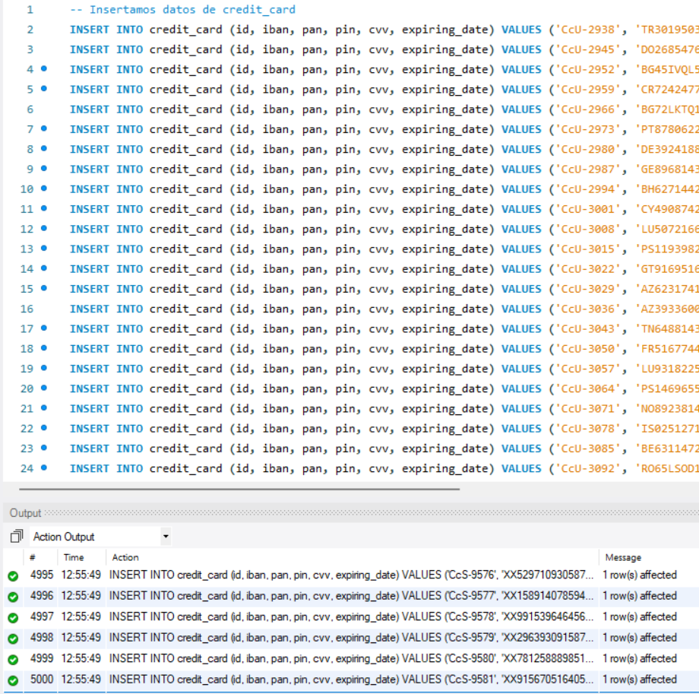
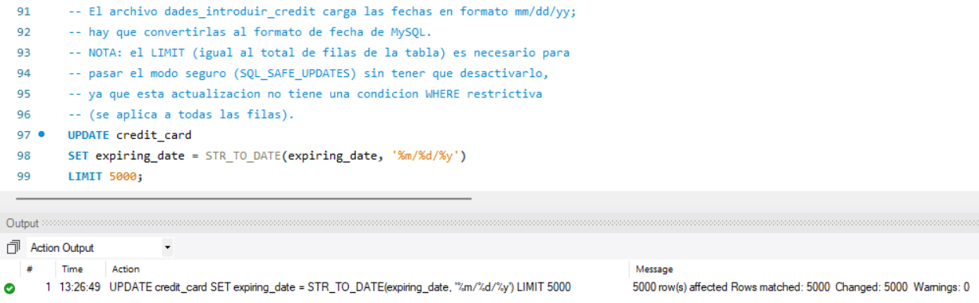
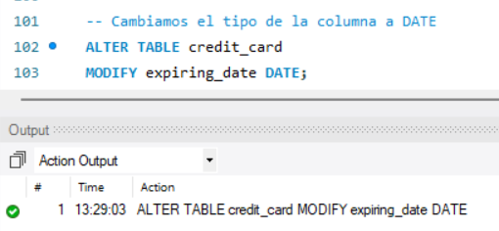
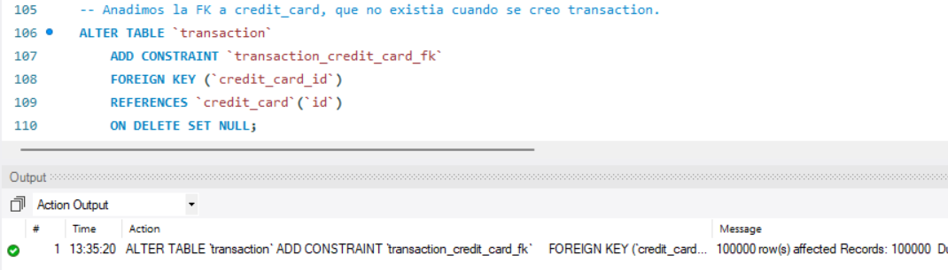

Diagrama entidad-relación
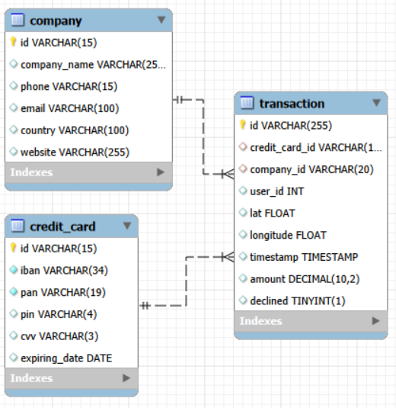

Comentarios sobre los resultados
Los datos de expiring_date en el archivo SQL estaban en un formato mm/dd/yy que no es compatible con el tipo Date de MySQL. Por eso he creado la tabla con este campo como VARCHAR y, tras importar los datos, los he convertido.
La nueva tabla está relacionada con transaction y, a través de esta, con company. No hay relación directa con company: en la tabla transaction se observa que la misma tarjeta de crédito es usada por distintas compañías.

Ejercicio 5 – Corrección del número de cuenta (CcU-2938)

Enunciado
Recursos Humanos ha identificado un error en el número de cuenta asociado a la tarjeta de crédito con ID CcU-2938. El valor correcto es TR323456312213576817699999. Muestra que el cambio se realizó.

Evidencia de ejecución (Workbench)
Antes
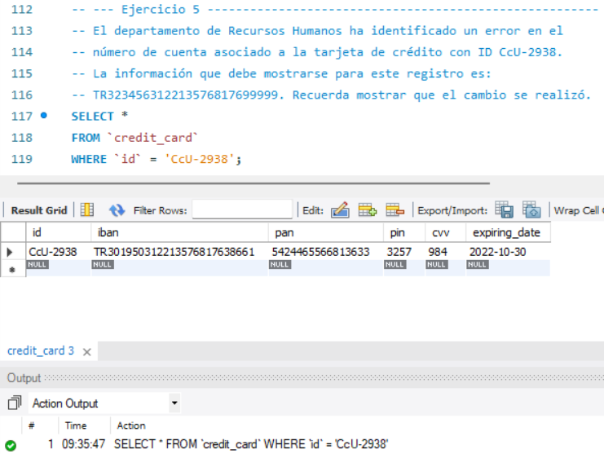
Después
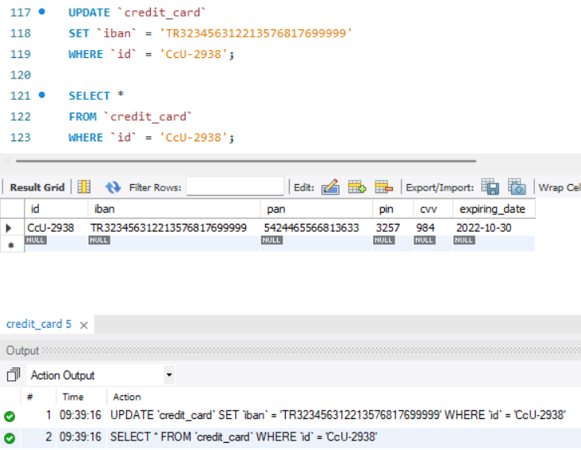

Ejercicio 6 – Inserción de una nueva transacción

Enunciado
En la tabla "transaction" ingresa una nueva transacción con: id 108B1D1D-5B23-A76C-55EF-C568E49A99DD, credit_card_id CcU-9999, company_id b-9999, user_id 9999, lat 829.999, longitude -117.999, amount 111.11, declined 0.

Evidencia de ejecución (Workbench)
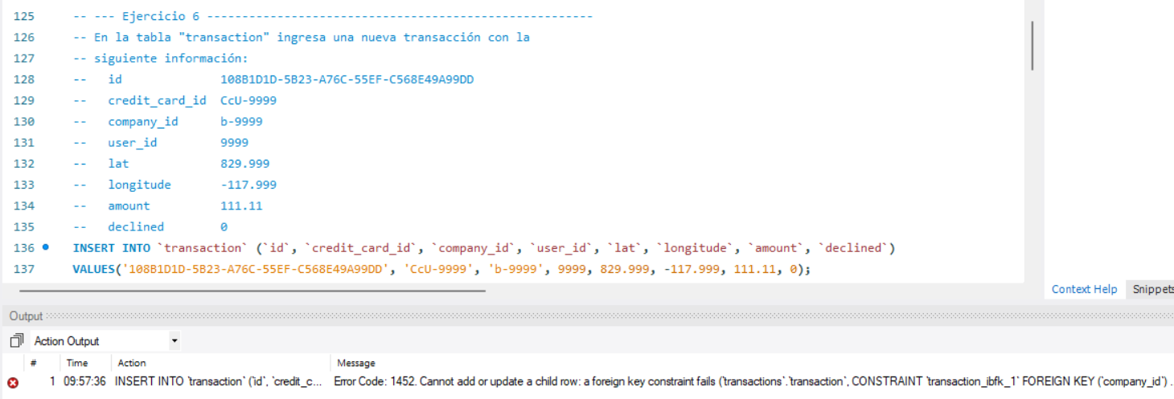
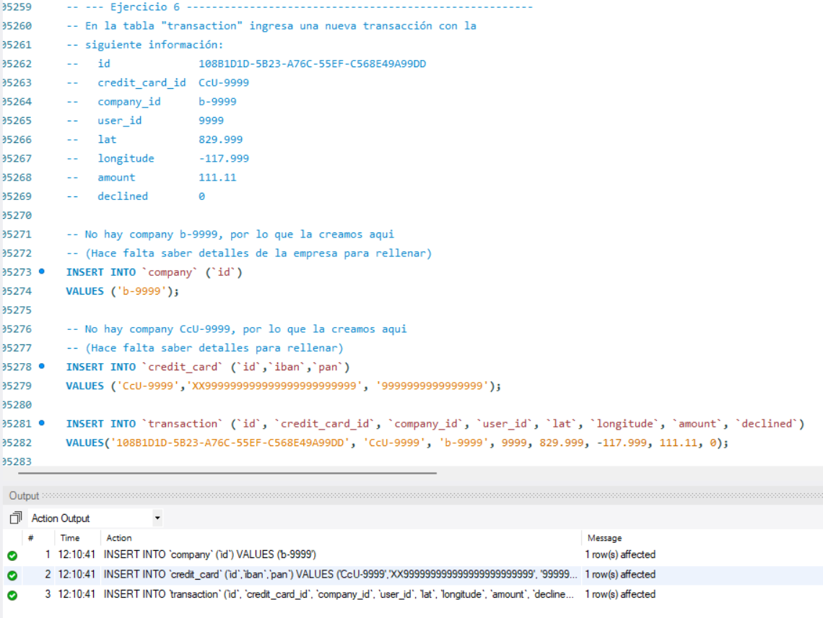

Comentarios sobre los resultados
No es posible ingresar la transacción, pues no existe ninguna compañía con el id 'b-9999'. La restricción de clave foránea no lo permite.
Para completar el ejercicio, he creado la empresa b-9999 y la tarjeta CcU-9999, pero no dispongo de los datos completos para crear correctamente.

Ejercicio 7 – Eliminación de la columna pan

Enunciado
Recursos Humanos solicita eliminar la columna "pan" de la tabla credit_card. Muestra el cambio realizado.

Evidencia de ejecución (Workbench)
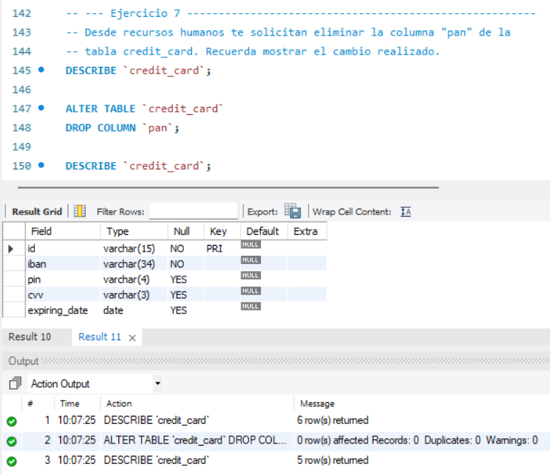

Ejercicio 8 – Esquema en estrella a partir de los CSV

Enunciado
Descarga american_users.csv, european_users.csv, companies.csv, credit_cards.csv y transactions.csv. Estúdialos y diseña una base de datos con esquema en estrella con al menos 4 tablas. La tabla products.csv se usará más adelante.

Evidencia de ejecución (Workbench)
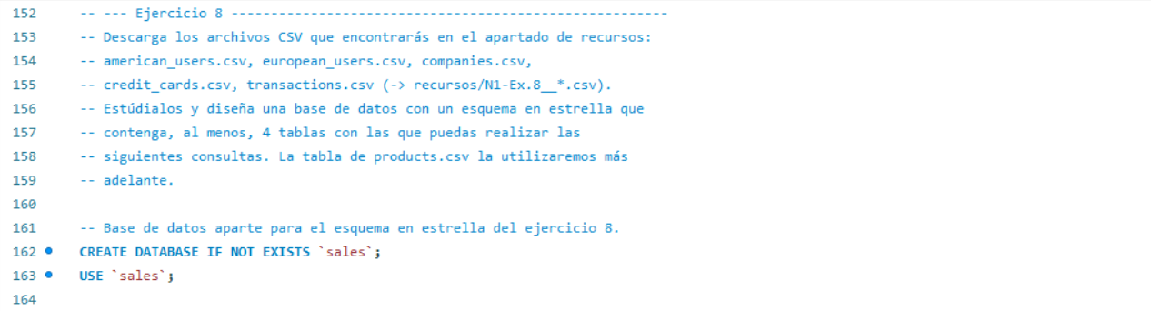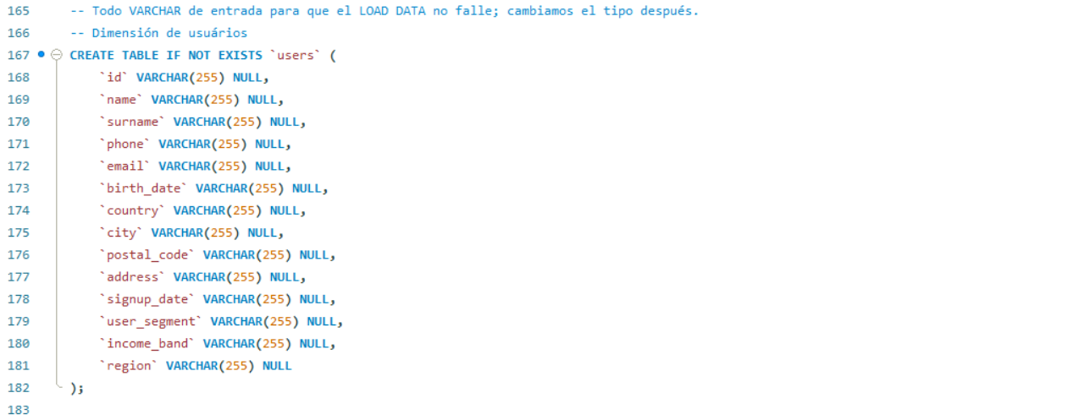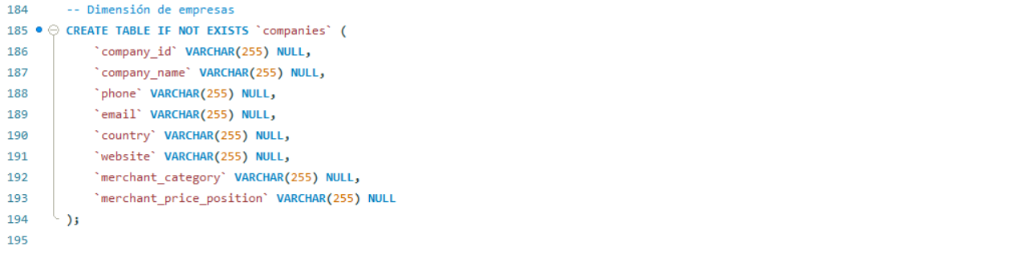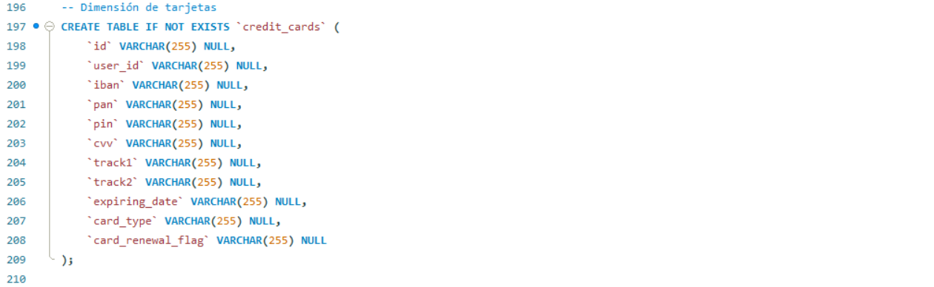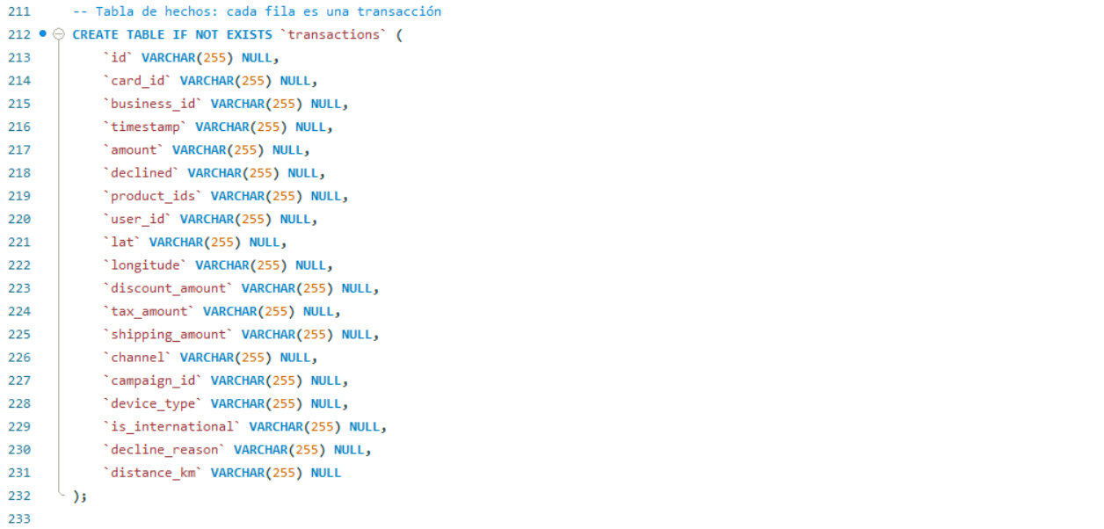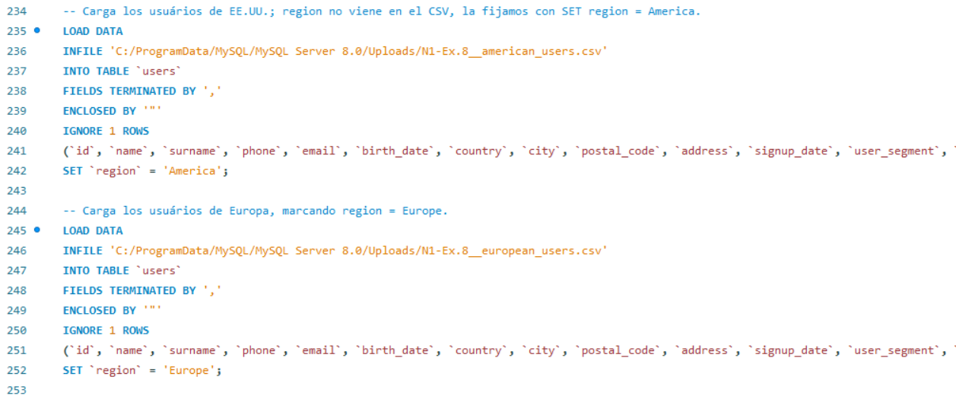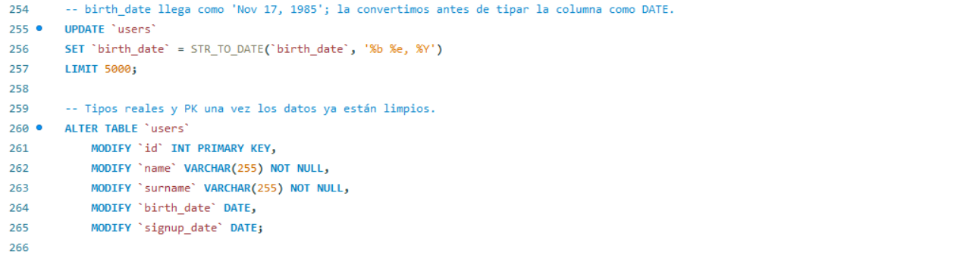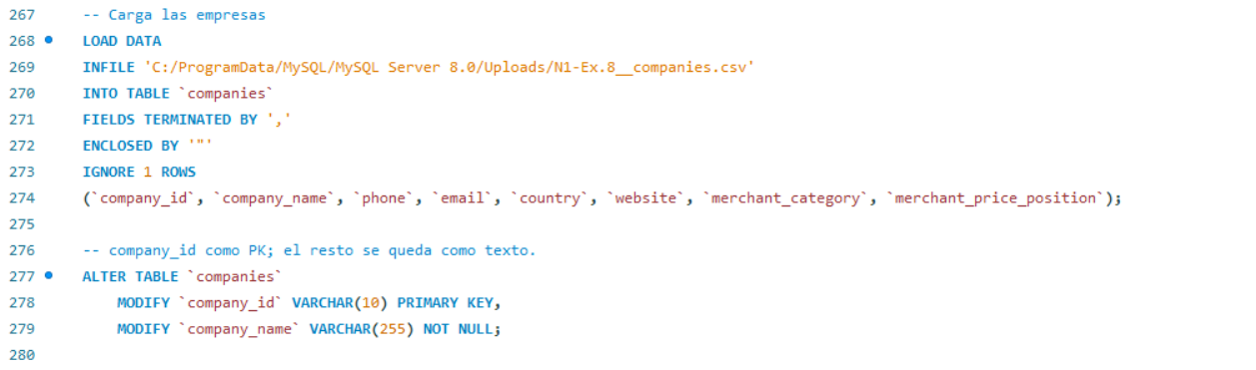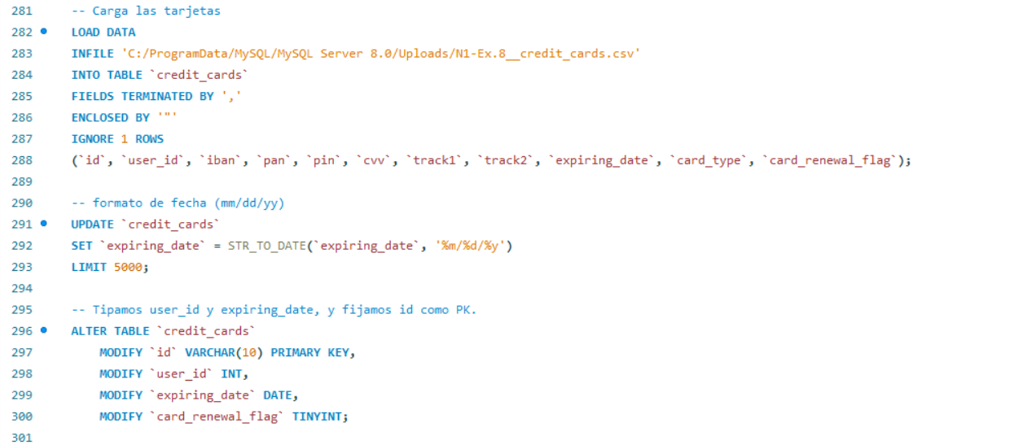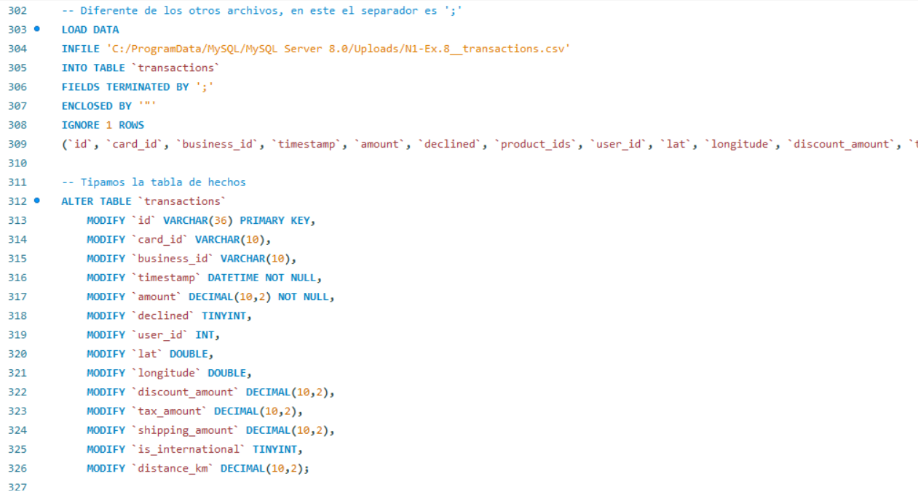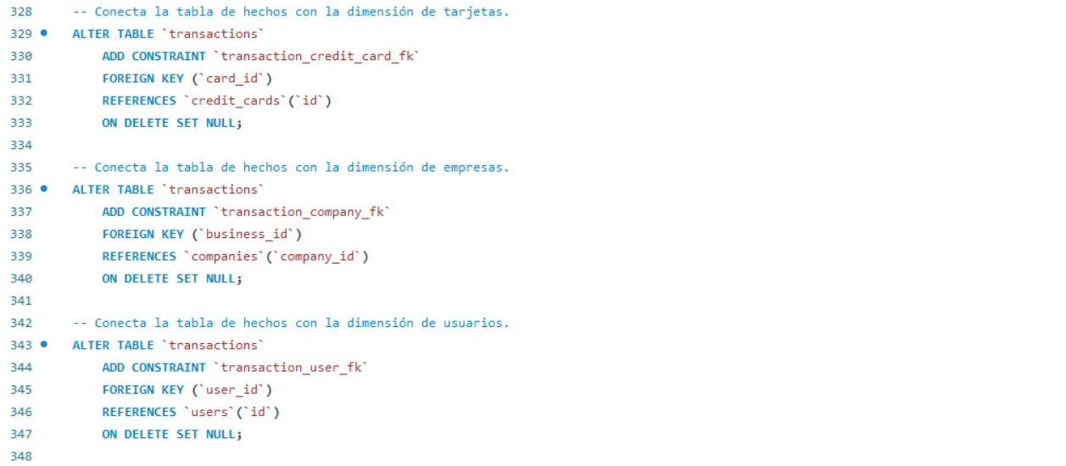
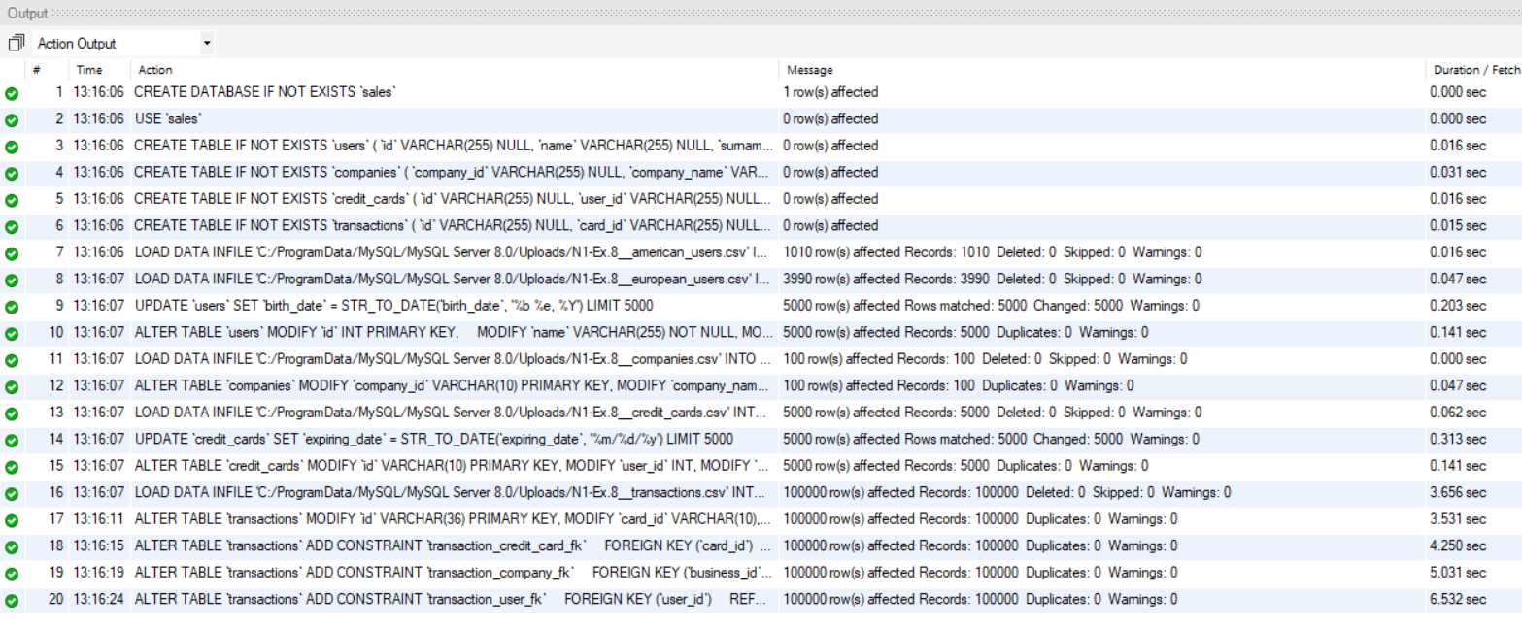

Diagrama entidad-relación
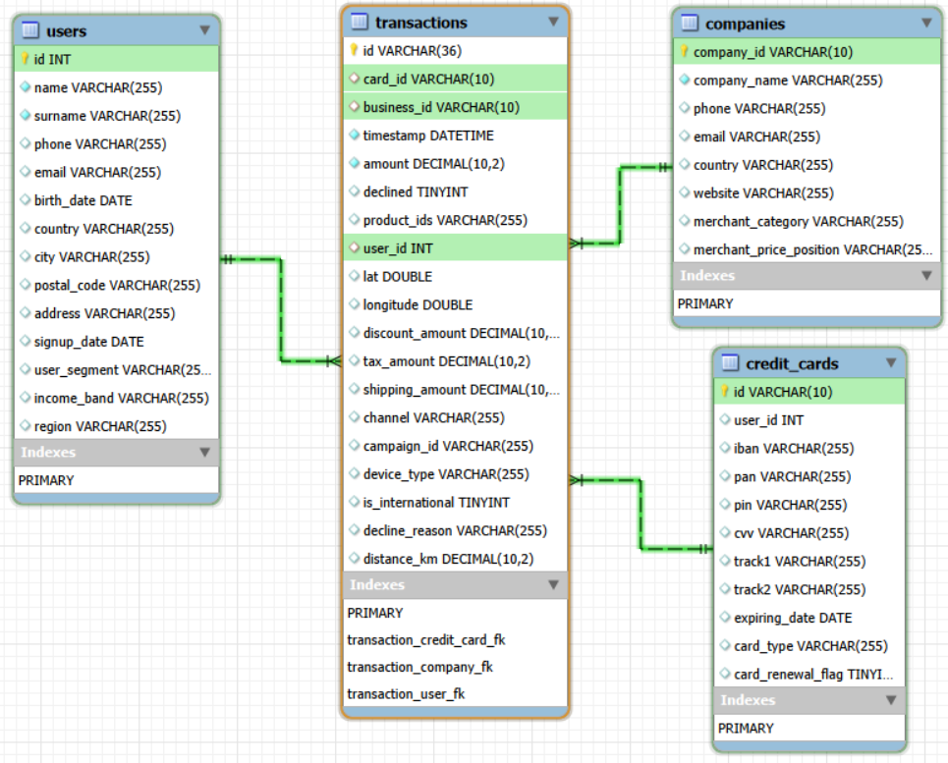

Comentarios sobre los resultados
He creado una base de datos aparte (sales): aquí hay una tabla de hechos (transactions) y tres dimensiones (users, companies, credit_cards) en un modelo estrella.
No he enlazado credit_cards con users mediante una FK directa: hacerlo conectaría dos dimensiones entre sí. La relación entre tarjeta y usuario ya queda cubierta indirectamente a través de la tabla de hechos (transactions.card_id y transactions.user_id).

Ejercicio 9 – Usuarios con más de 80 transacciones

Enunciado
Realiza una subconsulta que muestre todos los usuarios con más de 80 transacciones utilizando al menos 2 tablas.

Evidencia de ejecución (Workbench)
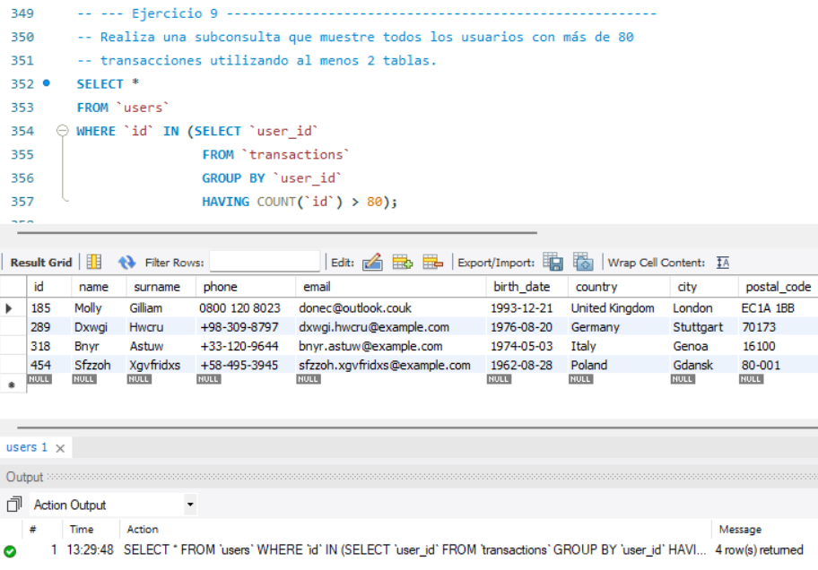

Ejercicio 10 – Media de amount por IBAN (Donec Ltd)

Enunciado
Muestra la media de amount por IBAN de las tarjetas de crédito en la compañía Donec Ltd, utilizando al menos 2 tablas.

Evidencia de ejecución (Workbench)
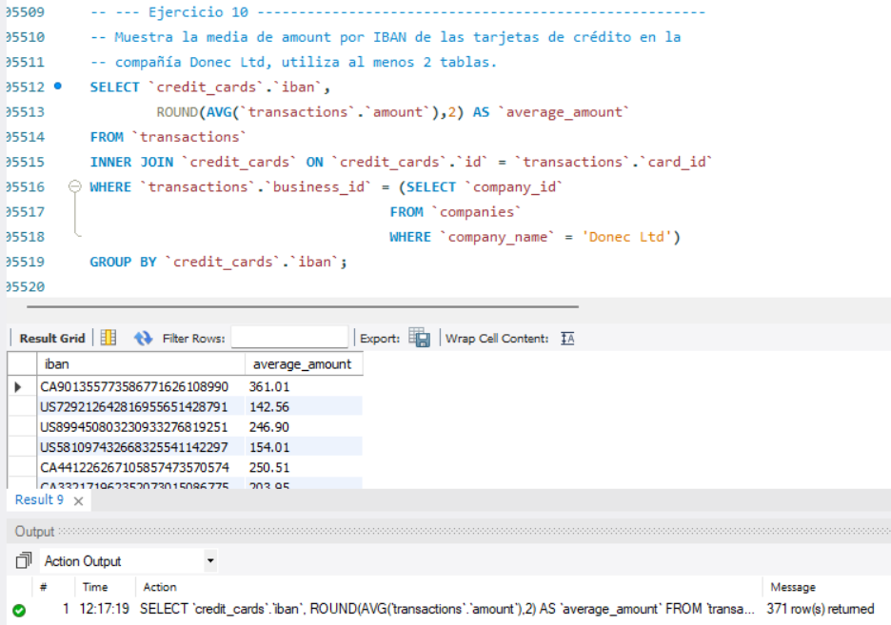

NIVEL 2

Ejercicio 1 – Top 5 días con mayores ingresos

Enunciado
Identifica los cinco días en que se generó la mayor cantidad de ingresos por ventas. Muestra la fecha de cada transacción junto con el total de las ventas.

Evidencia de ejecución (Workbench)
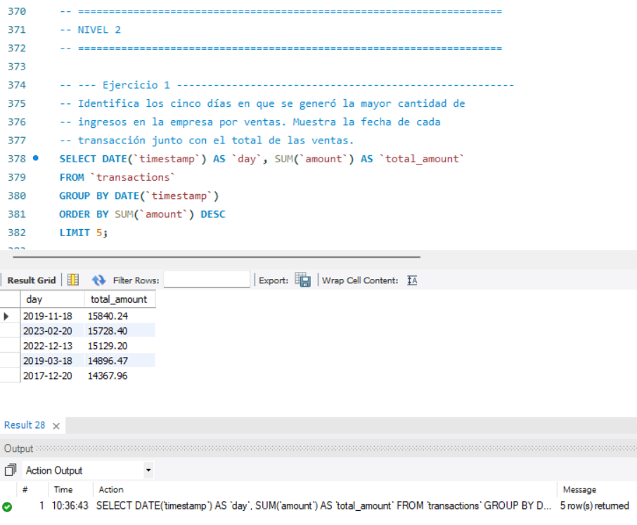

Ejercicio 2 – Transacciones entre 350 y 400 euros en fechas concretas

Enunciado
Presenta nombre, teléfono, país, fecha y amount de las empresas que realizaron transacciones entre 350 y 400 euros en el 29/04/2015, 20/07/2018 o 13/03/2024. Ordena de mayor a menor amount.

Evidencia de ejecución (Workbench)
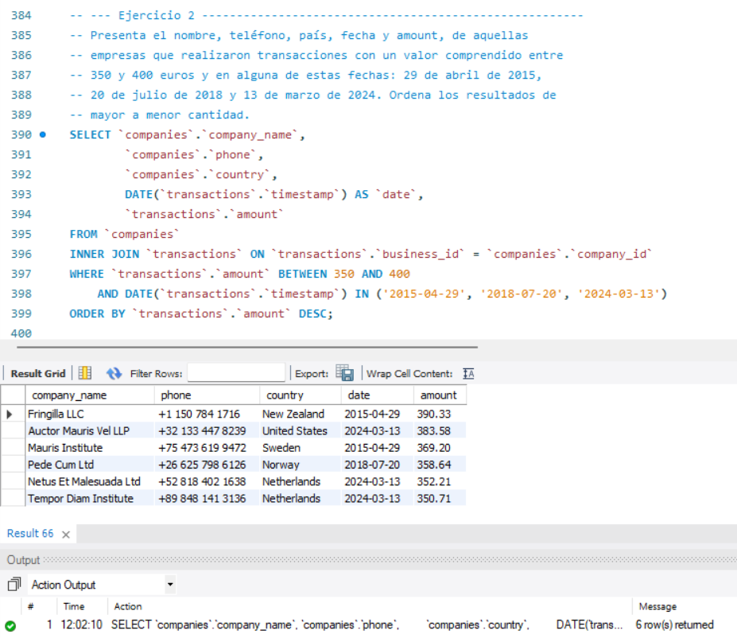

Ejercicio 3 – Empresas por umbral de 400 transacciones

Enunciado
Listado de empresas especificando si tienen igual o más de 400 transacciones, o menos.

Evidencia de ejecución (Workbench)
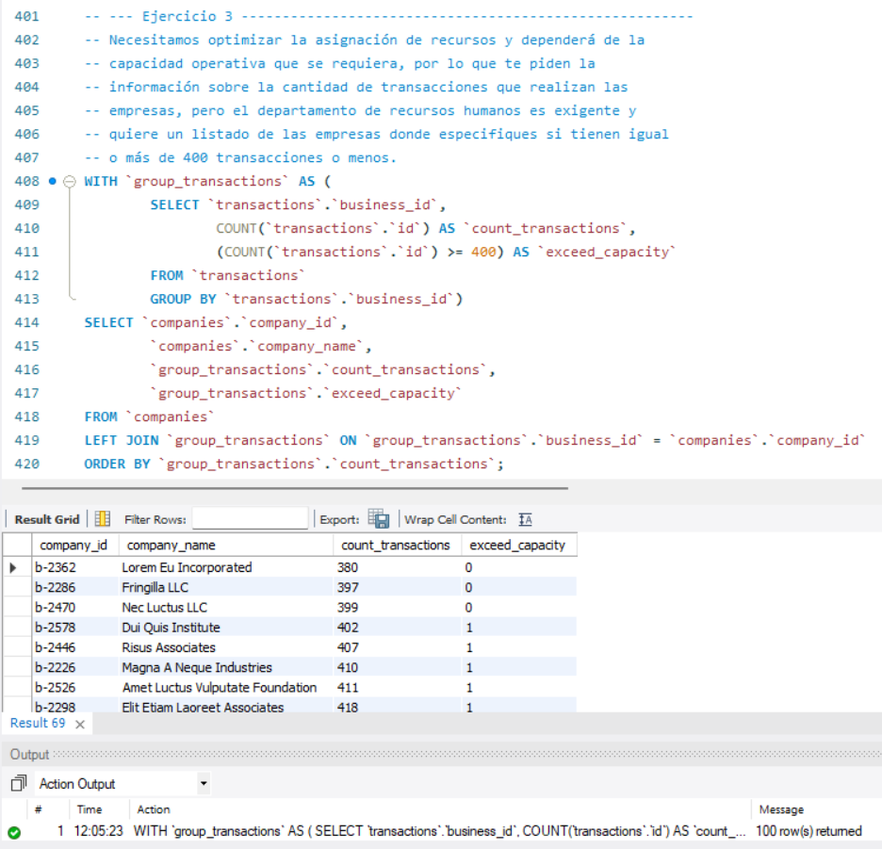

Ejercicio 4 – Eliminación de una transacción

Enunciado
Elimina de la tabla transaction el registro con ID 000447FE-B650-4DCF-85DE-C7ED0EE1CAAD.

Evidencia de ejecución (Workbench)
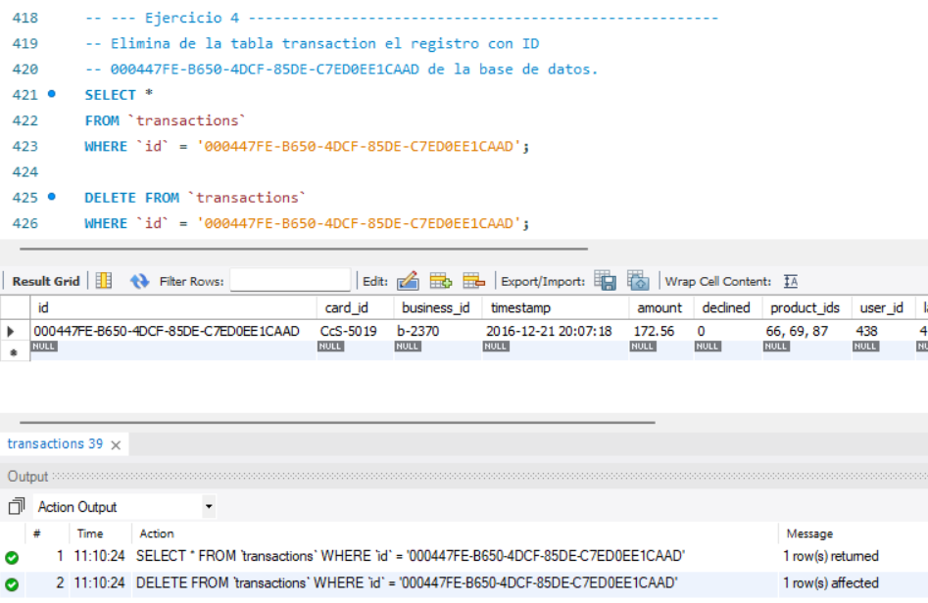

Ejercicio 5 – Vista VistaMarketing

Enunciado
Crea una vista llamada VistaMarketing con: nombre de la compañía, teléfono de contacto, país de residencia y media de compra por compañía. Preséntala ordenada de mayor a menor media de compra.

Evidencia de ejecución (Workbench)
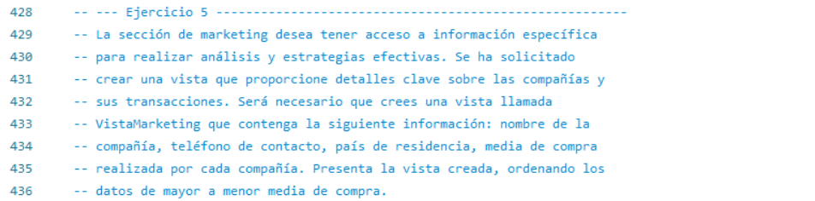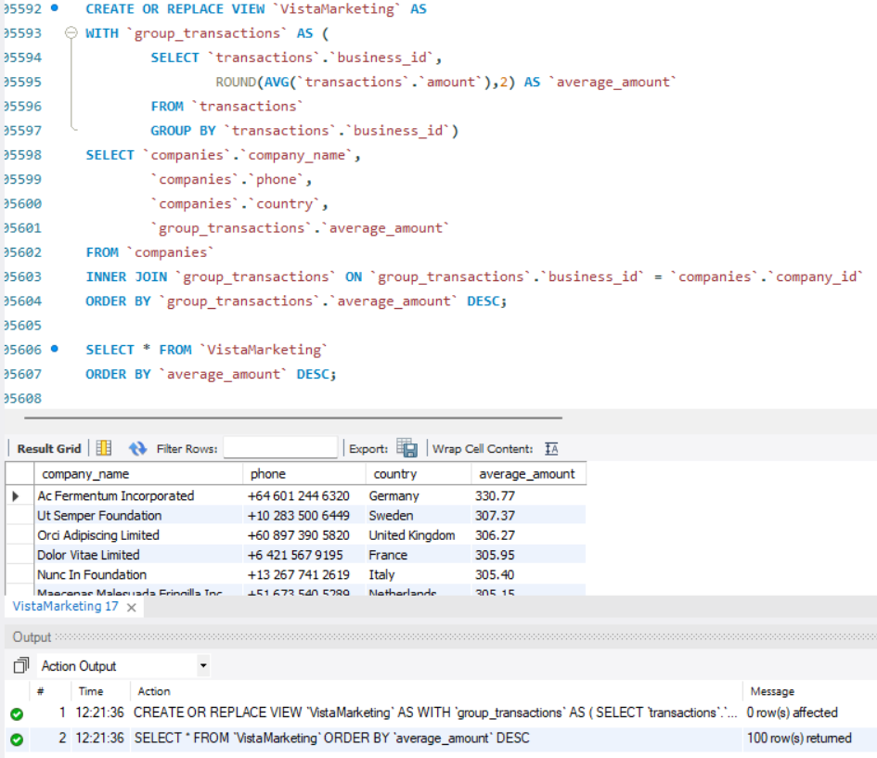

NIVEL 3

Ejercicio 1 – Estado de las tarjetas de crédito (activa/inactiva)

Enunciado
Crea una tabla que refleje el estado de las tarjetas de crédito: inactiva si las tres últimas transacciones fueron declinadas, activa si al menos una no fue rechazada. Responde: cuantas tarjetas están activas.

Evidencia de ejecución (Workbench)
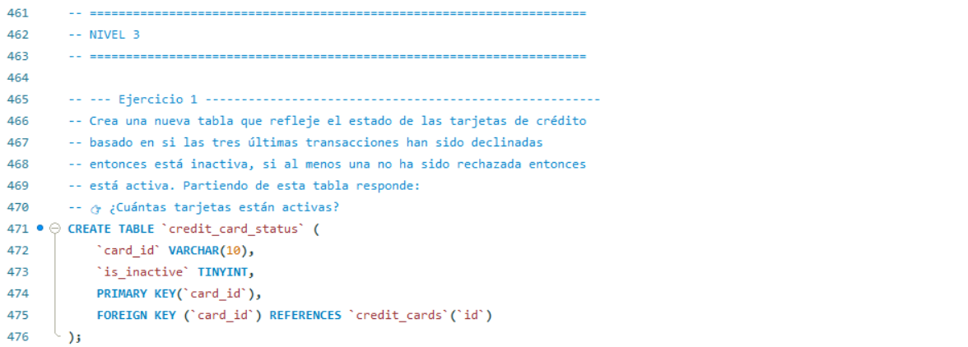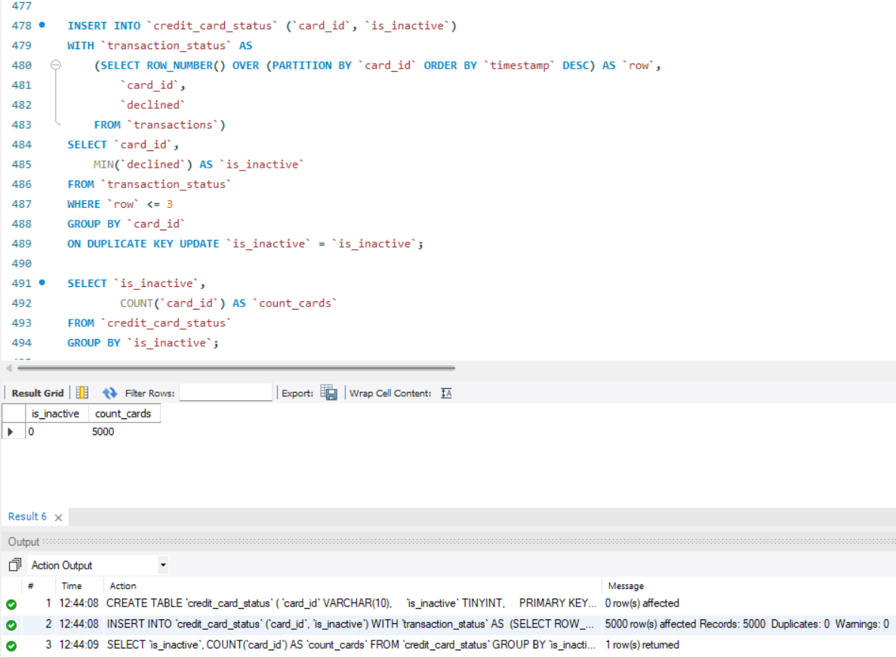

Comentarios sobre los resultados
Hay 0 tarjetas con las 3 últimas transacciones declinadas. Mirando solo las últimas transacciones de cada tarjeta, encontré un único caso con 2 rechazos. Todas las 5000 tarjetas están activas.

Ejercicio 2 – Ventas por producto (products.csv)

Enunciado
Crea una tabla que permita unir products.csv con la base de datos (transaction tiene product_ids). Consulta el número de veces que se ha vendido cada producto.

Evidencia de ejecución (Workbench)
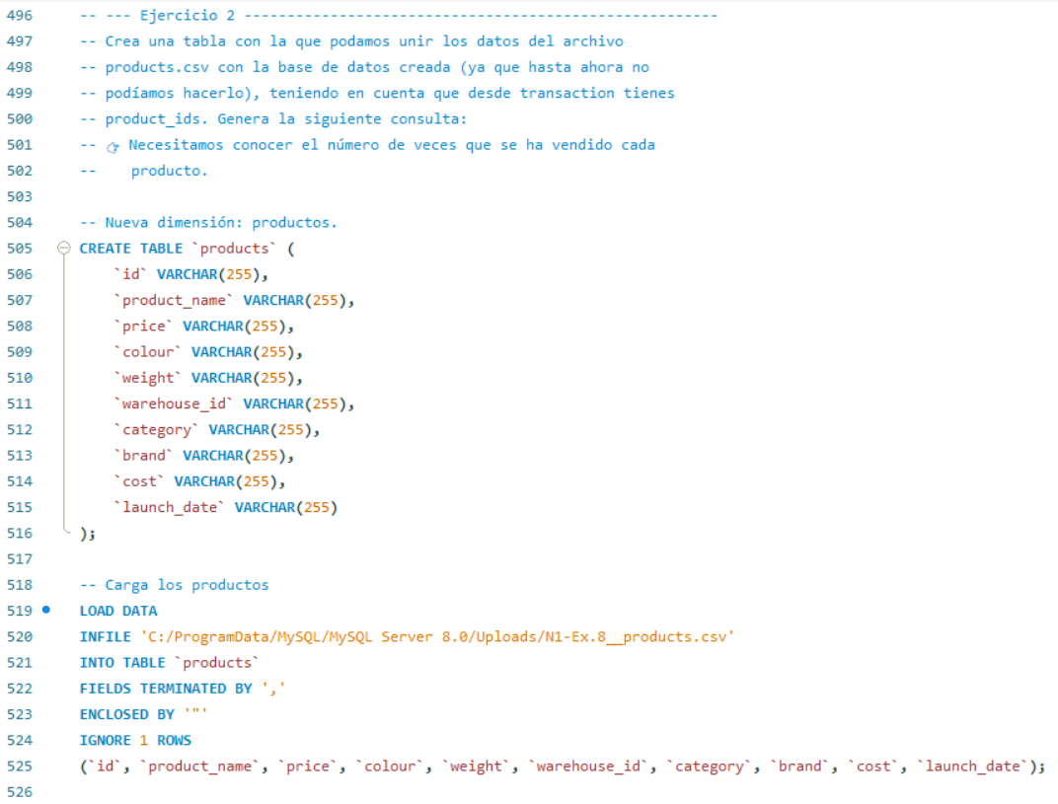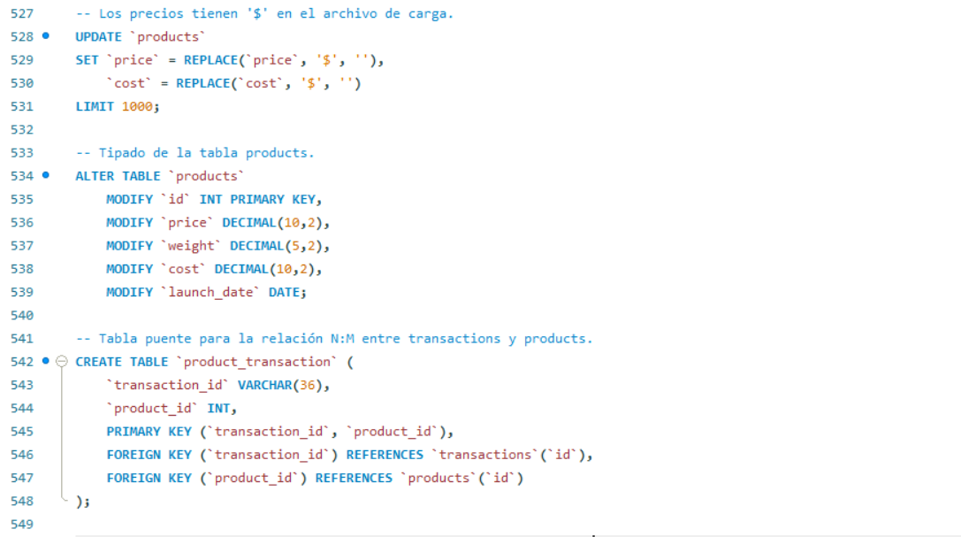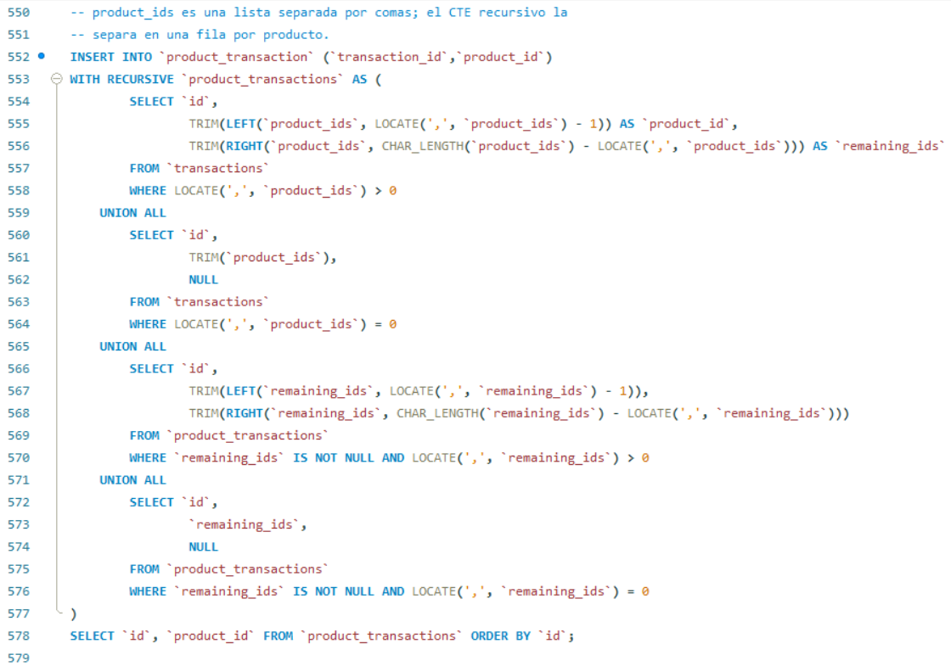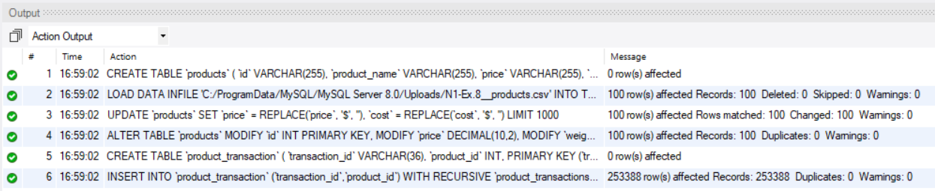
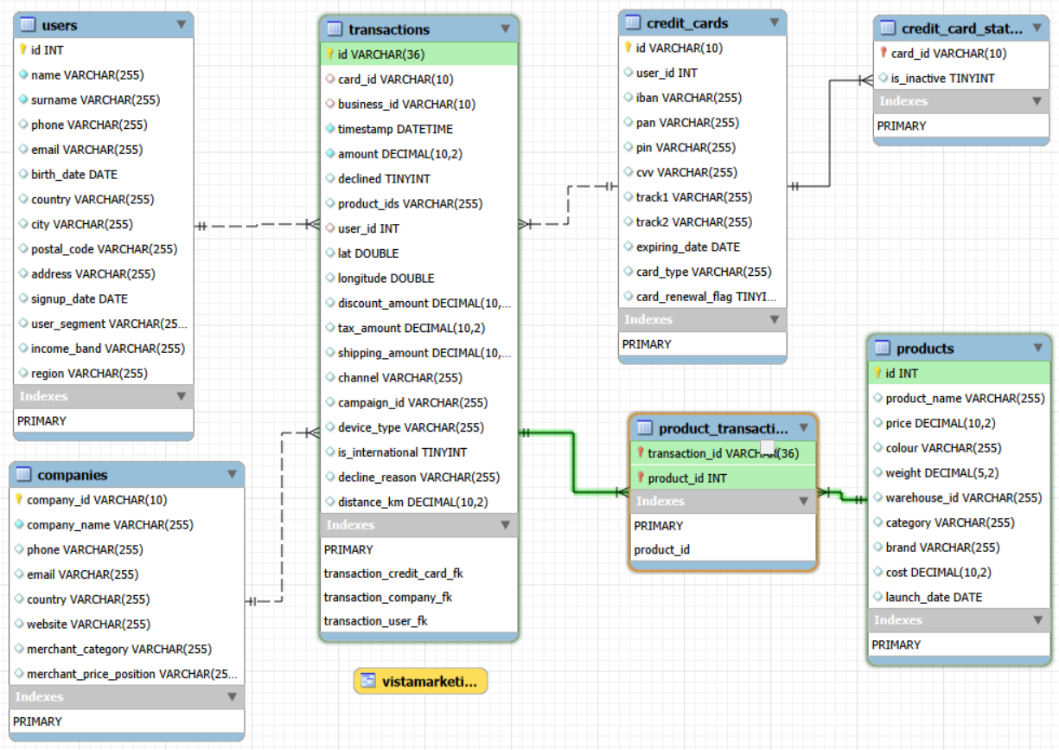
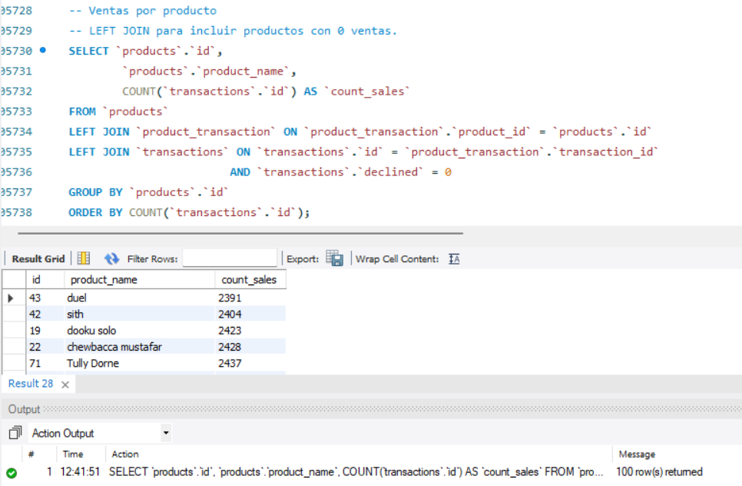

Comentarios sobre los resultados
He creado una nueva tabla ‘product_transaction’ con dos claves foráneas para conectar ‘products’ con ‘transactions’. Separé product_ids de la columna ‘product_ids’ de la tabla `transactions` con un CTE recursivo (una fila por producto y transacción) en la tabla ‘product_transaction’.
Los 100 productos tienen ventas.

